ใบความรู้ที่ 2
เรื่อง องค์ประกอบหลักของระบบคอมพิวเตอร์
รายวิชา การงานอาชีพและเทคโนโลยี (งานคอมพิวเตอร์) ชั้น ม.4

องค์ประกอบหลักของระบบคอมพิวเตอร์
คอมพิวเตอร์เป็นเครื่องอิเล็กทรอนิกส์ที่จะสามารถทำงานได้ต้องประกอบด้วย ส่วนประกอบหลายประการด้วยกัน ดังนี้
ฮาร์ดแวร์ (Hardware)
ฮาร์ดแวร์ เป็นเครื่องมือที่จะเข้ามาช่วยในการเพิ่มประสิทธิภาพ และอำนวยความสะดวกในการทำงาน การวางรากฐานการใช้เครื่องมือสมัยใหม่ ใช้ระบบการประมวลผลที่ทำให้ทำงานได้รวดเร็วแม่นยำ มีระบบการเชื่อมโยงสื่อสาร เพื่อให้ข้อมูลข่าวสารเดินทางไปถึง และประสานการทำงานเป็นระบบได้ ฮาร์ดแวร์จึงรวมไปถึงอุปกรณ์คอมพิวเตอร์และระบบสื่อสารข้อมูลต่าง ๆ ซึ่งแบ่งได้ดังนี้
ส่วนประกอบภายนอกและการใช้งาน
1. จอภาพ (Monitor)
จอภาพเป็นอุปกรณ์แสดงผล
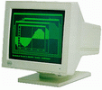 | 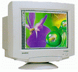
Monochrome Monitor | Color Monitor
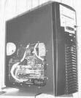
2. เคส (Case)
เคสของคอมพิวเตอร์ถึงแม้จะมีคุณสมบัติเป็นเพียงเปลือกห่อหุ้มภายนอก แต่ก็มีคุณสมบัติหลายอย่างไปตามชนิดของเคส เช่น เคสแบบ ATX จะมีคุณสมบัติในการระบายความร้อนได้ดีกว่า เคสแบบ AT และมีคุณสมบัติในการสนับสนุนระบบเพาเวอร์ชัตดาวน์ ของระบบปฏิบัติการรุ่นใหม่ๆ ซึ่งเคสแบบ AT นั้นไม่มี เคสจะมีสิ่งหนึ่งที่ติดตั้งควบคู่มากับเคสและก็มีความสำคัญพอควร นั้นคือ เพาเวอร์ซัพพลาย ซึ่งเป็นตัวจ่ายกระแสไฟฟ้า ให้กับอุปกรณ์ต่างๆ ในระบบคอมพิวเตอร์ ในการเลือกเคส ต้องคำนึงถึง ตัวเพาเวอร์ซัพพลายว่ามีกำลังในการจ่ายไฟให้กับอุปกรณ์เพียงพอหรือไม่ และต้องเลือกใช้กับเมนบอร์ดให้เข้ากันด้วยคือเมนบอร์ดแบบไหนก็เคสแบบเดียวกัน
3. คีย์บอร์ด (Keyboard)
คีย์บอร์ดเป็นอุปกรณ์รับข้อมูลเบื้องต้น มีลักษณะการทำงานคล้ายคีย์บอร์ดของเครื่องพิมพ์ดีด แต่ได้เพิ่มปุ่มควบคุมเฉพาะสำหรับคอมพิวเตอร์ โดยปกติจะมี 101 คีย์ ซึ่งบางรุ่นอาจจะมีน้อย หรือมากกว่าก็ได้
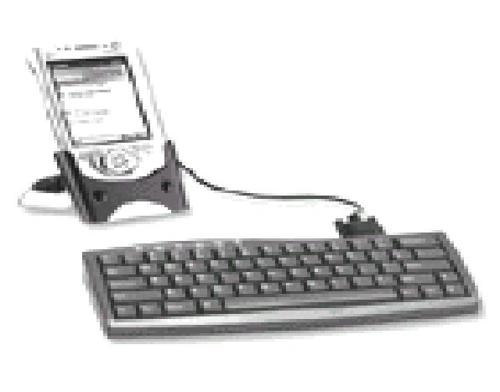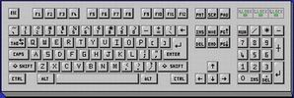
4. เมาส์ (Mouse)
เมาส์ประกอบด้วย ลูกกลิ้งที่ติดตั้งอยู่ด้านล่าง และมีปุ่มกดควบคุม (ตั้งแต่ 1 - 3 ปุ่ม) การใช้เมาส์จะนำเมาส์วางไว้บนพื้นราบ และเลื่อนเมาส์ไปในทิศทางที่ต้องการ บนจอภาพจะปรากฏ สัญลักษณ์ชี้ตำแหน่ง เรียกว่า "Mouse Pointer" (มักจะเป็นรูปลูกศรเฉียงซ้าย) เมื่อต้องการจะทำงานใดๆ ก็ทำการกดปุ่มเมาส์ ตามหลักการใช้เมาส์ คอมพิวเตอร์จะรับสัญญาณ และทำการประมวลผลต่อไป
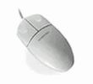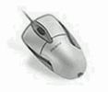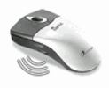
5. ลำโพง (Speaker)
คือ อุปกรณ์ภายนอกสำหรับแสดงผล ซึ่งแสดงผลออกมาในรูปแบบของสัญญาณเสียง คอมพิวเตอร์สามารถแทนชุดเครื่องเสียงแบบมินิคอมโปได้ สามารถใช้งานแทนเครื่องเล่นวิดีโอและทีวีได้
6. เครื่องสำรองไฟ (UPS)
UPS โดยทั่วไปก็จะทำหน้าที่ สำรองไฟไว้ใช้ในกรณีไฟฟ้าดับ หรือหากกระแสไฟฟ้าเกินหรือขาดไปมากกว่าค่าที่กำหนดไว้ UPS ก็จะตัดเข้าจ่ายไฟจากแบตเตอรี่ภายใน UPS เองโดยอัตโนมัติ
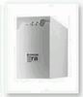

ส่วนประกอบภายในและการทำงาน
1. หน่วยประมวลผลกลาง (Central Processing Unit ; CPU)
หน่วยประมวลผลกลาง เปรียบได้กับสมองของคอมพิวเตอร์ เป็นส่วนที่สำคัญที่สุด ทำหน้าที่เป็นศูนย์กลางการประมวลผลและควบคุมระบบต่างๆ ของคอมพิวเตอร์ ให้ทุกหน่วยทำงานสอดคล้องสัมพันธ์กัน
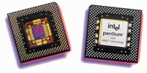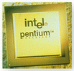
หน่วยประมวลผลกลาง ประกอบด้วยหน่วยย่อย ดังนี้
  - หน่วยควบคม (Control Unit)
  - หน่วยคำนวณและตรรกะ (Arithmetic and Logic Unit ; ALU)
  - หน่วยความจำหลัก (Main Memory Unit)
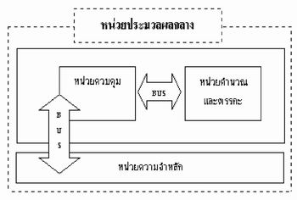
แผนภาพแสดง ส่วนประกอบของหน่วยประมวลผลกลาง (CPU)
หน่วยควบคุม (Control Unit)
หน่วยควบคุมทำหน้าที่ควบคุมการทำงานของหน่วยทุกๆ หน่วย ใน CPU และอุปกรณ์อื่นที่ต่อพ่วง เปรียบเสมือนสมองที่ควบคุมการทำงานส่วนประกอบต่าง ๆ ของร่างกายมนุษย์ เช่น แปลคำสั่งที่ป้อน ควบคุมให้หน่วยรับข้อมูลรับข้อมูลเข้ามาเพื่อทำการประมวลผล ตัดสินใจว่าจะให้เก็บข้อมูลไว้ที่ไหน ถูกต้องหรือไม่ ควบคุมให้ ALU ทำการคำนวณข้อมูลที่รับเข้ามา ตลอดจนควบคุมการแสดงผลลัพธ์ เป็นต้น
หน่วยคำนวณและตรรกะ (ALU; Arithmetic and Logic Unit)
หน่วยคำนวณและตรรกะ ทำหน้าที่คำนวณทางคณิตศาสตร์ (Arithmetic operations) และการคำนวณทางตรรกศาสตร์ (Logical operations) โดยปฏิบัติการเกี่ยวกับการคำนวณได้แก่ การบวก (Addition) ลบ (Subtraction) คูณ (Multiplication) หาร (Division)
หน่วยความจำหลัก (Main Memory Unit)
หน่วยความจำหลัก ซึ่งมีชื่อเรียกหลายชื่อ ได้แก่ Main Memory Unit, Primary Storage Unit, Internal Storage Unit เป็นหน่วยที่ใช้เก็บข้อมูล และคำสั่งเพื่อใช้ในการประมวลผล และเก็บข้อมูลตลอดจนคำสั่งชั่วคราวเท่านั้น ข้อมูลและคำสั่งจะถูกส่งมาจากหน่วยควบคุม สามารถแบ่งได้เป็น 2 ประเภท คือ
  - หน่วยความจำสำหรับเก็บคำสั่ง (Program Memory)
  - หน่วยความจำสำหรับเก็บข้อมูลและคำสั่ง (Data & Programming Memory)
หน่วยความจำสำหรับเก็บข้อมูลและคำสั่ง (Data & Programming Memory) หรือที่เรียกว่า แรม (RAM; Random Access Memory) เป็นหน่วยความจำที่สามารถเก็บข้อมูล และคำสั่งจากหน่วยรับข้อมูล แต่ข้อมูลและคำสั่งเหล่านั้นสามารถหายไปได้ เมื่อมีการรับข้อมูลหรือคำสั่งใหม่ หรือปิดเครื่อง หรือกระแสไฟฟ้าขัดข้อง หน่วยความจำแรม เป็นหน่วยความจำที่สำคัญที่สุดของคอมพิวเตอร์ จำเป็นจะต้องเลือกซื้อให้มีขนาดใหญ่พอสมควร มิเช่นนั้นจะทำงานไม่สะดวก แรมในปัจจุบันแบ่งได้เป็น SRAM (Static RAM) ทำงานได้โดยไม่ต้องอาศัยสัญญาณนาฬิกาและ DRAM (Dynamic RAM) ทำงานโดยอาศัยสัญญาณนาฬิกามากระตุ้น แต่ก็มีจุดเด่นคือ มีขนาดเล็กกว่า SRAM และสิ้นเปลืองพลังงานน้อยกว่า
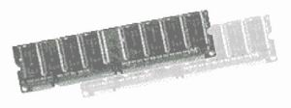 | 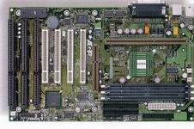
SDRAM | Mainboard
2. เมนบอร์ด (Mainboard)
เมนบอร์ดเป็นอุปกรณ์ที่สำคัญรองมาจากซีพียู เมนบอร์ดทำหน้าที่ควบคุม ดูแลและจัดการๆ ทำงานของ อุปกรณ์ชนิดต่างๆ แทบทั้งหมดในเครื่องคอมพิวเตอร์ ตั้งแต่ซีพียู ไปจนถึงหน่วยความจำแคช หน่วยความจำหลัก ฮาร์ดดิสก์ ระบบบัส
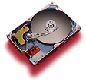
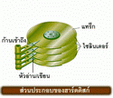
3. ฮาร์ดดิสก์ไดร์ฟ (Hard Disk )
เป็นที่สำหรับเก็บข้อมูลขนาดใหญ่ มีความจุสูงถึงหน่วยเมกะไบต์ จนถึง กิกะไบต์ และมีความเร็วสูงในการทำงาน และ การส่งผ่านข้อมูลมากกว่า Secondary Storage ทั่วไป ซึ่ง Harddisk จะประกอบไปด้วยจาน Disk หรือที่เรียกว่า Platters หลายๆ แผ่นมารวมกัน ซึ่งแต่ละด้านของ Plalter จะถูกปกคลุมไปด้วยสารประกอบ Oxide เพื่อให้สามารถบันทึกข้อมูลได้ Hard Disk ส่วนมากจะอยู่ภายในเครื่องคอมพิวเตอร์ ซึ่งไม่สะดวกในการเคลื่อนย้าย บางทีถูกเรียกว่า Fixed Disk

4. ซีดีรอมไดร์ฟ (CD-ROM Drive)
CD-ROM เป็นอุปกรณ์ที่ทำหน้าที่อ่าน ข้อมูล จากแผ่นซีดีรอม และทำการแปลงสัญญาณข้อมูล แล้วส่งไปยังหน่วยประมวลผลของคอมพิวเตอร์
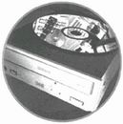 | 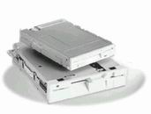
CD-ROM Drive | Floppy Disk Drive
5. ฟล๊อปปี้ดิสก์ไดร์ฟ (Floppy Disk Drive )
ดิสก์ไดร์ฟ มี 2 ขนาดตามแผ่นดิสก์ที่ใช้ในปัจจุบัน คือ ดิสก์ไดร์ฟ ขนาด 3.5 นิ้ว และ 5.25 นิ้ว (ปัจจุบันพบ 5.25 นิ้วได้น้อยมาก) และแต่ละประเภท ยังแบ่งตามประเภทความจุของแผ่นดิสก์ ได้อีก เป็น
  - ดิสก์ไดร์ฟ สำหรับแผ่นดิสก์ 3.5 นิ้ว ความจุ 740 KB
  - ดิสก์ไดร์ฟ สำหรับแผ่นดิสก์ 3.5 นิ้ว ความจุ 1.44 MB - HD: high density
  - ดิสก์ไดร์ฟ 5.25 นิ้ว สำหรับแผ่นดิสก์ 5.25 นิ้ว ความจุ 640 KB
  - ดิสก์ไดร์ฟ 5.25 นิ้ว สำหรับแผ่นดิสก์ 5.25 นิ้ว ความจุ 1.2 MB - HD: high density
7. แหล่งจ่ายไฟ (Power Supply)
แหล่งจ่ายไฟ (Power Supply) เป็นส่วนสำคัญเช่นกัน เพราะถ้าไม่มี แหล่งจ่ายไฟ (Power Supply) แล้วนั้น คอมพิวเตอร์จะทำงานได้อย่างไร แหล่งจ่ายไฟจะมีรูปทรงและการทำงานที่เป็นไปตามระบบปฏิบัติการของ main board เช่นกัน
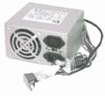

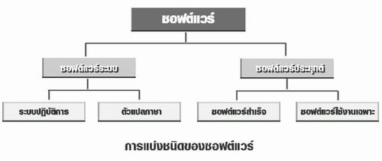
ซอฟแวร์ (Software)
ซอฟต์แวร์ (software) หมายถึงชุดคำสั่งหรือโปรแกรมที่ใช้สั่งงานให้คอมพิวเตอร์ทำงาน ซอฟต์แวร์จึงหมายถึงลำดับขั้นตอนการทำงานที่เขียนขึ้นด้วยคำสั่งของคอมพิวเตอร์ คำสั่งเหล่านี้เรียงกันเป็นโปรแกรมคอมพิวเตอร์ จากที่ทราบมาแล้วว่าคอมพิวเตอร์ทำงานตามคำสั่ง การทำงานพื้นฐานเป็นเพียงการกระทำกับข้อมูลที่เป็นตัวเลขฐานสอง ซึ่งใช้แทนข้อมูลที่เป็นตัวเลข ตัวอักษร รูปภาพ หรือแม้แต่เป็นเสียงพูดก็ได้
โปรแกรมคอมพิวเตอร์ที่ใช้สั่งงานคอมพิวเตอร์จึงเป็นซอฟต์แวร์ เพราะเป็นลำดับขั้นตอนการทำงานของคอมพิวเตอร์ คอมพิวเตอร์เครื่องหนึ่งทำงานแตกต่างกันได้มากมายด้วยซอฟต์แวร์ที่แตกต่างกัน ซอฟต์แวร์จึงหมายรวมถึงโปรแกรมคอมพิวเตอร์ทุกประเภทที่ทำให้คอมพิวเตอร์ทำงานได้
Data
Data คือข้อมูลหรือเนื้อหาสาระที่สำคัญ การดำเนินการขององค์กรเกี่ยวข้องกับการผลิต การประมวลผล การสรุปผล การทำรายงาน การดำเนินการสื่อสารระหว่างกัน การกระทำเหล่านี้เกิดขึ้นกับเนื้อหาของข้อมูลข่าวสาร ดังนั้น ในองค์กรต้องให้ความสำคัญในเรื่องข้อมูลข่าวสาร ทำอย่างไรจึงจะให้ข้อมูลข่าวสารเข้าไปโลดแล่นอยู่ในระบบและใช้งานได้อย่างเต็มที่
หน่วยที่เล็กที่สุดของข้อมูลคือ
  - ตัวอักขระ ประกอบด้วยตัวอักษร สัญลักษณ์ต่างๆ
  - ฟิลด์ คือการนำเอาตัวอักขระมารวมกันตั้งแต่ 1 ตัวอักขระขึ้นไป
  - เรคอร์ด คือการนำเอาฟิลด์มารวมกันตั้งแต่ 1 ฟิลด์ขึ้นไป
  - ไฟล์ คือการนำเอา เรคอร์ดมารวมกันตั้งแต่ 1 เรคอร์ดขึ้นไป
People ware
บุคคลกร คือบุคคลที่สำคัญ และเป็นบุคคลที่เกี่ยวข้องกับการใช้เทคโนโลยีคอมพิวเตอร์ และหากต้องให้งานมีประสิทธิผลมากที่สุด จำเป็นต้องพัฒนาบุคลากร มีการฝึกอบรมหรือดำเนินการให้บุคลากรหันมาให้ความสำคัญ และเรียนรู้การใช้เทคโนโลยีสมัยใหม่เพื่อประโยชน์ต่อการพัฒนาองค์กร ความสามารถของบุคลากรจึงเป็นฐานสำคัญในการใช้ไอทีเพื่อประโยชน์ต่อองค์กรโดยรวม
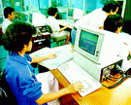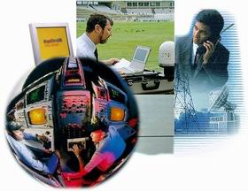
ประเภทของบุคลากรในงานคอมพิวเตอร์
- ระดับผู้บริหาร (Administration) ได้แก่ Electronic Data Processing manager: EDP
- ระดับวิชาการ (Technical) ได้แก่ System Analyst and Designer, Programmer
- ระดับปฏิบัติการ (Operation) ได้แก่ Computer Operator, Keypunch Operator, Data Entry

